Európska smernica 2012/19/EÚ

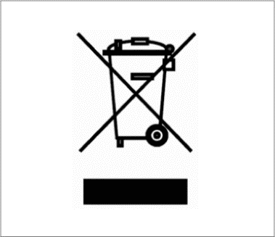
Európska smernica 2012/19/EÚ o odpade z elektrických a elektronických zariadení (WEEE) sa zameriava na minimalizáciu vplyvu na životné prostredie formou obmedzovania tvorby odpadov.
Hematologické analyzátory Swelab Alfa, Swelab Alfa Plus, Swelab Lumi, Medonic M-series, Medonic M-series M32, Medonic M51, Exigo H400, Exigo a Exigo EOS sú označené symbolom OEEZ (podľa poznámky na okraji) a vzťahuje sa na ne ustanovenie o odbere a recyklácii zariadení na konci ich životnosti za predpokladu, že zariadenie bude správnym spôsobom dekontaminované.

Dekontamináciu musí vykonať odborný používateľ alebo servisný technik použitím správnych ochranných opatrení (t. j. rukavíc, bezpečnostných okuliarov a vhodného laboratórneho odevu). Zariadenie je potrebné považovať za infikované a dekontamináciu je nevyhnutné vykonať pred odovzdaním zariadenia recyklačnej spoločnosti.

Dekontaminácia sa vykonáva použitím súpravy Boule Cleaning Kit/Boule EasyCleaner v súlade s návodom na použitie (Instruction for Use) vrátane vyprázdnenia systému, odpojenia kvapalinových systémových hadičiek, pripojených vstupných zariadení, odpadovej hadičky a nádob na miešanie (ak sa používajú). Všetky plastové diely je potrebné separovať a spáliť. Kovové časti je možné spracovať v autokláve.

Ak z akéhokoľvek dôvodu nie je možné postupovať podľa predpísaného postupu, obráťte sa na miestneho distribútora.

